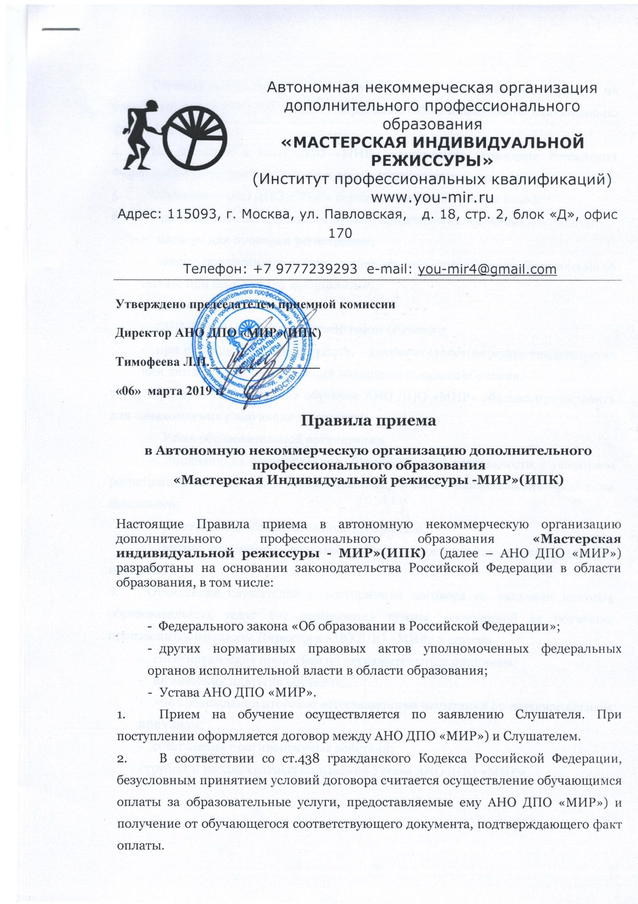

3. обучение переводом денежных средств на расчётный счёт в АНО ДПО «МИР» через кассу банка и платежную квитанцию по форме ПД-4 .

- На обучение в АНО ДПО «МИР» принимаются граждане Российской Федерации и иностранные граждане, не имеющие медицинских противопоказаний.
- Обучение в АНО ДПО «МИР» осуществляется на русском языке.
- При поступлении Слушатель должен представить следующие документы:
- паспорт для проверки регистрации;
- заявку, подписанную руководителем предприятия и гарантийное письмо об оплате при обучении от предприятия;
- диплом об образовании;
- СНИЛС и ИНН при самостоятельном обучении;
- при повышении квалификации, - документ (удостоверение, свидетельство или диплом), подтверждающий возможность такого обучения.
- При приеме граждан на обучение АНО ДПО «МИР» обязано предоставить для ознакомления следующие документы:
- Устав образовательной организации,
- лицензию на осуществление образовательной деятельности, с указанием регистрационного номера и срока действия, а также наименования органа, их выдавшего;
- реализуемые образовательные программы,
- другие документы, регламентирующие организацию образовательного процесса.
- Отчисление слушателей и расторжение договора об оказании платных образовательных услуг без возмещения суммы, оплаченной за обучение, производится приказом Директора АНО ДПО «МИР» в случае:
- систематических пропусков по неуважительным причинам;
- не внесения платы за обучение;
- - не прохождения итоговых аттестационных испытаний по неуважительным причинам;
- совершения противоправных действий;
- грубых и неоднократных нарушений Устава АНО ДПО «МИР».

